## §9.3　向量基本定理及坐标表示

### 9.3.1　平面向量基本定理

学习目标　1.理解平面向量基本定理及其意义，了解向量基底的含义.2.掌握平面向量基本定理，会用基底表示平面向量.3.会应用平面向量基本定理解决有关平面向量的综合问题．



知识点　平面向量基本定理

1．平面向量基本定理：如果***e***1，***e***2是同一平面内的两个不共线的向量，那么对于这一平面内的任一向量***a***，有且只有一对实数*λ*1，*λ*2，使***a***＝*λ*1***e***1＋*λ*2***e***2.

2．基底：我们把两个不共线的向量***e***1，***e***2叫作这个平面的一组基底．

3．向量的正交分解

一个平面向量用一组基底***e***1，***e***2表示成***a***＝*λ*1***e***1＋*λ*2***e***2的形式，我们称它为向量***a***的分解．当***e***1，***e***2所在直线互相垂直时，这种分解也称为向量***a***的正交分解．



1．平面内任意两个向量都可以作为平面内所有向量的一个基底．(　×　)

2．基底中的向量不能为零向量．(　√　)

3．平面向量基本定理中基底的选取是唯一的．(　×　)

4．若***e***1，***e***2是同一平面内两个不共线向量，则*λ*1***e***1＋*λ*2***e***2(*λ*1，*λ*2为实数)可以表示该平面内的所有向量．(　√　)



一、平面向量基本定理的理解

例1　(多选)设***e***1，***e***2是平面内的一组基底，则下列四组向量中，能作为基底的是(　　)

A．***e***1＋***e***2和***e***1－***e***2 B．3***e***1－4***e***2和6***e***1－8***e***2

C．***e***1＋2***e***2和2***e***1＋***e***2 D．***e***1和***e***1＋***e***2

答案　ACD

解析　选项B中，6***e***1－8***e***2＝2(3***e***1－4***e***2)，

∴6***e***1－8***e***2与3***e***1－4***e***2共线，∴不能作为基底，选项A，C，D中两向量均不共线，可以作为基底．

反思感悟　考查两个向量是否能构成基底，主要看两向量是否不共线．此外，一个平面的基底一旦确定，那么平面上任意一个向量都可以由这个基底唯一线性表示．

跟踪训练1　已知***a***，***b***是两个不共线的向量，实数*x*，*y*满足(3*x*－4*y*)***a***＋(2*x*－3*y*)***b***＝6***a***＋3***b***，则*x*－*y*＝________.

答案　3

解析　因为***a***与***b***不共线，

由平面向量基本定理得所以

所以*x*－*y*＝3.

二、用基底表示向量

例2　如图，已知在梯形*ABCD*中，*AB*∥*CD*，*AB*＝2*CD*，*E*，*F*分别是*DC*，*AB*的中点，设＝***a***，＝***b***，试用基底***a***，***b***表示，.

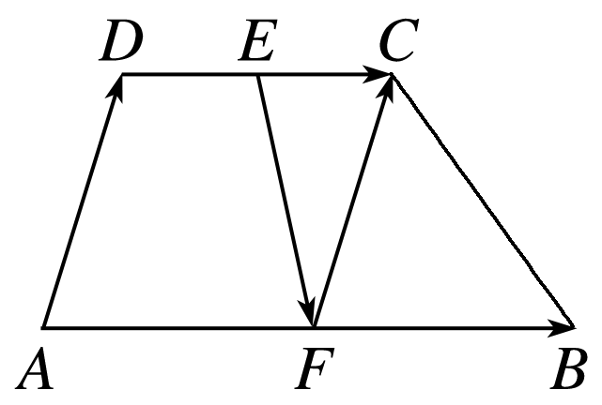

解　因为*DC*∥*AB*，*AB*＝2*DC*，*E*，*F*分别是*DC*，*AB*的中点，

所以＝＝＝***b***.

＝＋＋

＝－－＋

＝－×***b***－***a***＋***b***＝***b***－***a***.

延伸探究

本例中，若设*BC*的中点为*G*，则＝________.

答案　***a***＋***b***

解析　＝＋＋

＝－***b***＋***a***＋***b***＝***a***－***b***，

所以＝＋＝＋

＝***b***＋***a***－***b***＝***a***＋***b***.

反思感悟　平面向量基本定理的作用以及注意点

(1)由平面向量基本定理可知，同一平面内的任何一个基底都可以表示该平面内的任意向量．用基底表示向量，实质上是利用三角形法则或平行四边形法则，进行向量的线性运算．

(2)基底的选取要灵活，必要时可以建立方程或方程组，通过方程或方程组求出要表示的向量．

跟踪训练2　如图，在正方形*ABCD*中，设＝***a***，＝***b***，＝***c***，则以***a***，***b***为基底时，可表示为________，以***a***，***c***为基底时，可表示为________．

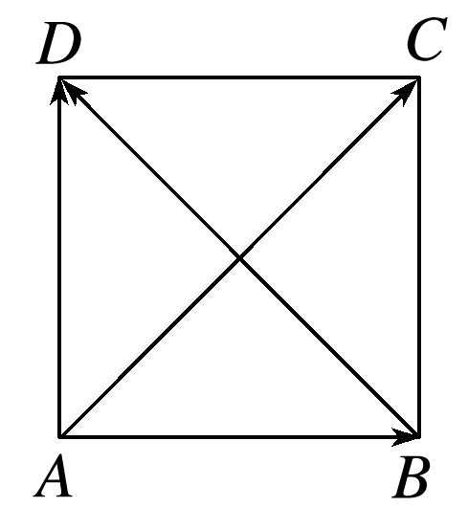

答案　***a***＋***b***　2***a***＋***c***

解析　以***a***，***b***为基底时，＝＋＝***a***＋***b***；

以***a***，***c***为基底时，将平移，使*B*与*A*重合，再由三角形法则或平行四边形法则即得＝2***a***＋***c***.

三、平面向量基本定理的应用

例3　如图，在△*ABC*中，点*M*是*BC*的中点，点*N*在*AC*上，且*AN*＝2*NC*，*AM*与*BN*相交于点*P*，求*AP*∶*PM*与*BP*∶*PN*的值．

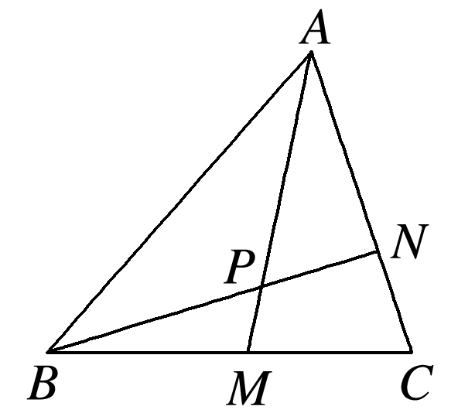

解　设＝***e***1，＝***e***2，

则＝＋＝－3***e***2－***e***1，

＝＋＝2***e***1＋***e***2.

∵*A*，*P*，*M*和*B*，*P*，*N*分别共线，

∴存在实数*λ*，*μ*使得＝*λ*＝－*λ****e***1－3*λ****e***2，

＝*μ*＝2*μ****e***1＋*μ****e***2.

故＝＋＝－＝(*λ*＋2*μ*)***e***1＋(3*λ*＋*μ*)***e***2.

而＝＋＝2***e***1＋3***e***2，

由平面向量基本定理，

得解得

∴＝，＝，

∴*AP*∶*PM*＝4∶1，*BP*∶*PN*＝3∶2.

反思感悟　若直接利用基底表示向量比较困难，可设出目标向量并建立其与基底之间满足的二元关系式，然后利用已知条件及相关结论，从不同方向和角度表示出目标向量(一般需建立两个不同的向量表达式)，再利用待定系数法确定系数，建立方程或方程组，解方程或方程组即得．

跟踪训练3　如图，在▱*ABCD*中，*E*和*F*分别是边*CD*和*BC*的中点，若＝*λ*＋*μ*，其中*λ*，*μ*∈**R**，则*λ*＋*μ*＝________.

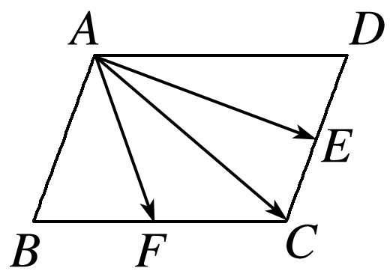

答案

解析　设＝***a***，＝***b***，

则＝***a***＋***b***，＝***a***＋***b***，

又∵＝***a***＋***b***，∴＝(＋)，

即*λ*＝*μ*＝，∴*λ*＋*μ*＝.

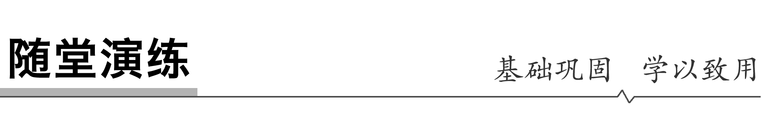

1．(多选)设点*O*是平行四边形*ABCD*两条对角线的交点，下列向量组中可作为该平面其他向量基底的是(　　)

A.与 B.与

C.与 D.与

答案　AC

解析　易知与不共线，与不共线，故与，与可作为基底．

2．下列三种说法：

①一个平面内只有一组不共线的向量可作为表示该平面内所有向量的基底；②一个平面内有无数组不共线向量可作为表示该平面内所有向量的基底；③平面内的基底一旦确定，该平面内的向量关于基底的线性分解形式也是唯一确定的．

其中，说法正确的为(　　)

A．①② B．②③

C．①③ D．①②③

答案　B

3．在△*ABC*中，＝***c***，＝***b***，若点*D*满足＝2，以***b***，***c***作为基底，则等于(　　)

A.***b***＋***c*** B.***c***－***b***

C.***b***－***c*** D.***b***＋***c***

答案　A

解析　∵＝2，

∴－＝2(－)，

∴－***c***＝2(***b***－)，

∴＝***c***＋***b***.

4．已知非零向量，不共线，且2＝*x*＋*y*，若＝*λ*(*λ*∈**R**)，则*x*，*y*满足的关系式是(　　)

A．*x*＋*y*－2＝0 B．2*x*＋*y*－1＝0

C．*x*＋2*y*－2＝0 D．2*x*＋*y*－2＝0

答案　A

解析　由＝*λ*，得－＝*λ*(－)，即＝(1＋*λ*)－*λ*.

又2＝*x*＋*y*，

所以消去*λ*得*x*＋*y*＝2.

即*x*＋*y*－2＝0.

5．已知*λ*1>0，*λ*2>0，***e***1，***e***2是一组基底，且***a***＝*λ*1***e***1＋*λ*2***e***2，则***a***与***e***1________，***a***与***e***2________.(填“共线”或“不共线”)

答案　不共线　不共线



1．知识清单：

(1)平面向量基本定理．

(2)用基底表示向量．

(3)平面向量基本定理的应用．

2．方法归纳：数形结合．

3．常见误区：忽视基底中的向量必须是不共线的两个向量．



1．(多选)若***e***1，***e***2是平面内的一组基底，则下列四组向量中不能作为平面向量的基底的是(　　)

A．***e***1－***e***2，***e***2－***e***1 B．2***e***1－***e***2，***e***1－***e***2

C．2***e***2－3***e***1,6***e***1－4***e***2 D．***e***1＋***e***2，***e***1＋3***e***2

答案　ABC

解析　选项A中，两个向量为相反向量，即***e***1－***e***2＝－(***e***2－***e***1)，则***e***1－***e***2，***e***2－***e***1为共线向量；选项B中，2***e***1－***e***2＝2，也为共线向量；选项C中，6***e***1－4***e***2＝－2(2***e***2－3***e***1)，为共线向量．根据不共线的向量可以作为基底，知只有选项D中的两向量可作为基底．

2.如图所示，在矩形*ABCD*中，＝5***e***1，＝3***e***2，则等于(　　)

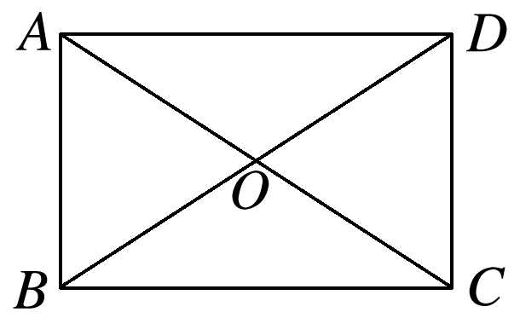

A.(5***e***1＋3***e***2)

B.(5***e***1－3***e***2)

C.(3***e***2－5***e***1)

D.(5***e***2－3***e***1)

答案　A

解析　＝＝(－)＝(＋)＝(5***e***1＋3***e***2)．

3．(多选)如果***e***1，***e***2是平面*α*内所有向量的一组基底，*λ*，*λ*1，*λ*2，*μ*，*μ*1，*μ*2是实数，则下列说法正确的是(　　)

A．若*λ*1***e***1＋*λ*2***e***2＝*μ*1***e***1＋*μ*2***e***2，则*λ*1＝*μ*1且*λ*2＝*μ*2

B．当***a***与***e***1，***e***2之一平行时，***a***不能用***e***1，***e***2线性表示

C．线性组合*λ****e***1＋*μ****e***2可以表示平面*α*内的所有向量

D．当*λ*，*μ*取不同的值时，向量*λ****e***1＋*μ****e***2可能表示同一向量

答案　AC

解析　由平面向量基本定理可知A正确，B不正确．平面α内的任一向量***a***可表示成*λ****e***1＋*μ****e***2的形式，反之也成立，C正确．结合向量加法的平行四边形法则易知，当*λ****e***1和*μ****e***2确定后，其和向量*λ****e***1＋*μ****e***2便唯一确定，D不正确．

4．在△*ABC*中，＝，*DE*∥*BC*，且与边*AC*相交于点*E*，△*ABC*的中线*AM*与*DE*相交于点*N*，设＝***a***，＝***b***，则用***a***，***b***表示等于(　　)

A.(***a***－***b***) B.(***b***－***a***)

C.(***a***－***b***) D.(***b***－***a***)

答案　D

解析　由题意得＝＝(－)＝(－)＝(***b***－***a***)．

5．如图，在△*ABC*中，＝，＝，若＝*λ*＋*μ*，则等于(　　)

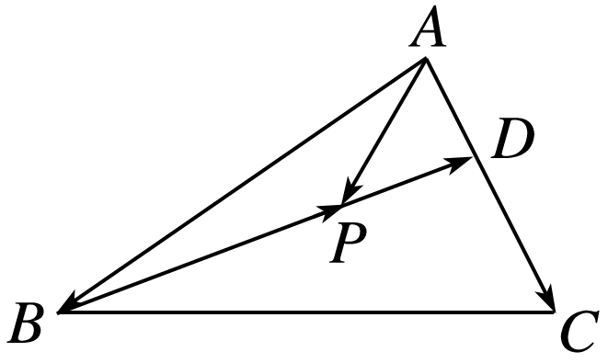

A. B. C．3 D.

答案　A

解析　由题意可得，＝－＝－，

＝＋＝＋＝＋＝＋，

据此可知*λ*＝，*μ*＝，

∴＝.

6．已知***e***1，***e***2不共线，***a***＝***e***1＋2***e***2，***b***＝2***e***1＋*λ****e***2，要使***a***，***b***能作为平面内的一组基底，则实数*λ*的取值范围为______________．

答案　(－∞，4)∪(4，＋∞)

解析　若能作为平面内的一组基底，则***a***与***b***不共线．***a***＝***e***1＋2***e***2，***b***＝2***e***1＋*λ****e***2，由***a***≠*k****b***，得*λ*≠4.

7.如图，在△*MAB*中，*C*是边*AB*上的一点，且*AC*＝5*CB*，设＝***a***，＝***b***，则＝________.(用***a***，***b***表示)

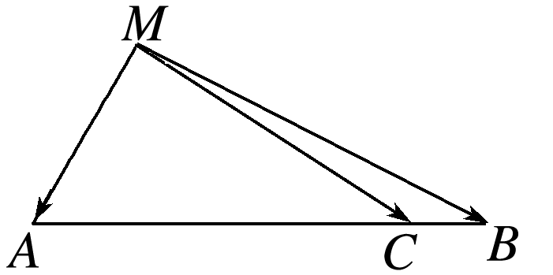

答案　***a***＋***b***

解析　＝＋＝＋

＝＋(－)＝＋＝***a***＋***b***.

8．已知向量***a***在基底***e***1，***e***2下可以表示为***a***＝2***e***1＋3***e***2，若***a***在基底***e***1＋***e***2，***e***1－***e***2下可表示为***a***＝*λ*(***e***1＋***e***2)＋*μ*(***e***1－***e***2)，则*λ*＝________，*μ*＝________.

答案　　－

解析　由条件可知解得

9.如图，在平行四边形*ABCD*中，设＝***a***，＝***b***，试用基底***a***，***b***表示，.

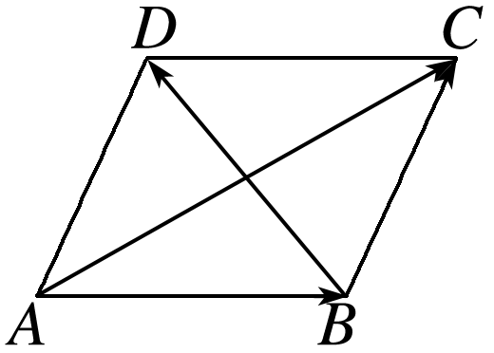

解　方法一　设*AC*，*BD*交于点*O*，则有＝＝＝***a***，＝＝＝***b***.

所以＝＋＝－＝***a***－***b***，＝＋＝***a***＋***b***.

方法二　设＝***x***，＝***y***，

则＝＝***y***，

又

所以

解得***x***＝***a***－***b***，***y***＝***a***＋***b***，

即＝***a***－***b***，＝***a***＋***b***.

10．设***e***1，***e***2是不共线的非零向量，且***a***＝***e***1－2***e***2，***b***＝***e***1＋3***e***2.

(1)证明：***a***，***b***可以作为一组基底；

(2)以***a***，***b***为基底表示向量***c***＝3***e***1－***e***2.

(1)证明　假设***a***＝*λ****b***(*λ*∈**R**)，

则***e***1－2***e***2＝*λ*(***e***1＋3***e***2)．

由***e***1，***e***2不共线，得

方程无解，所以*λ*不存在．

故***a***与***b***不共线，可以作为一组基底．

(2)解　设***c***＝*m****a***＋*n****b***(*m*，*n*∈**R**)，

则3***e***1－***e***2＝*m*(***e***1－2***e***2)＋*n*(***e***1＋3***e***2)

＝(*m*＋*n*)***e***1＋(－2*m*＋3*n*)***e***2.

所以解得

所以***c***＝2***a***＋***b***.



11．若＝***a***，＝***b***，＝*λ*(*λ*≠－1)，则等于(　　)

A．***a***＋*λ****b*** B．*λ****a***＋(1－*λ*)***b***

C．*λ****a***＋***b*** D.***a***＋***b***

答案　D

解析　∵＝*λ*，

∴－＝*λ*(－)，∴(1＋*λ*)＝＋*λ*，

∴＝ ＋ ＝ ***a***＋ ***b***.

12．在矩形*ABCD*中，*AB*＝3，*AD*＝5，***e***1＝，***e***2＝，若＝*x****e***1＋*y****e***2，则*x*＋*y*的值为(　　)

A．7 B．8 C．4 D．12

答案　B

解析　如图，

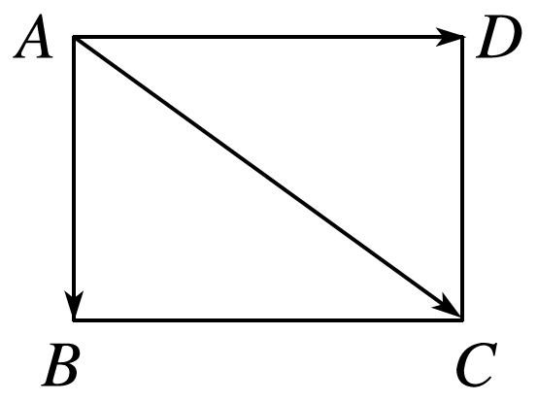

＝＋＝3***e***1＋5***e***2，

又＝*x****e***1＋*y****e***2，

∴*x*＝3，*y*＝5，

即*x*＋*y*＝8.

13．已知*A*，*B*，*C*是平面上不共线的三点，*O*是△*ABC*的重心，动点*P*满足＝，则点*P*一定为(　　)

A．*AB*边中线的中点

B．*AB*边中线的三等分点(非重心)

C．△*ABC*的重心

D．*AB*边的中点

答案　B

解析　∵*O*是△*ABC*的重心，

∴＋＋＝**0**，

∴＝＝，

∴点*P*是线段*OC*的中点，即*AB*边中线的三等分点(非重心)．

14．已知在平行四边形*ABCD*中，*E*为*CD*的中点，＝*y*，＝*x*，其中*x*，*y*∈**R**，且均不为0.若∥，则＝________.

答案

解析　＝－＝*x*－*y*，

由∥，可设＝*λ*，

即*x*－*y*＝*λ*(－)＝*λ*＝－＋*λ*，所以则＝.



15.如图，平面内有三个向量，，，其中与的夹角为120°，与的夹角为30°，且||＝||＝1，||＝2.若＝*λ*＋*μ*(*λ*，*μ*∈**R**)，则*λ*＋*μ*＝________.

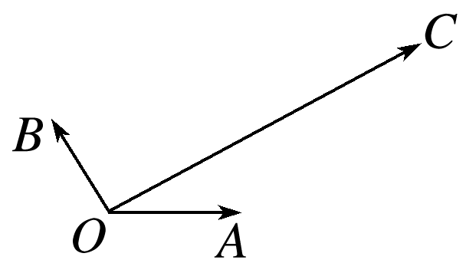

答案　6

解析　如图，以*OA*，*OB*所在射线为邻边，*OC*为对角线作▱*OMCN*，使得*M*在直线*OA*上，*N*在直线*OB*上，

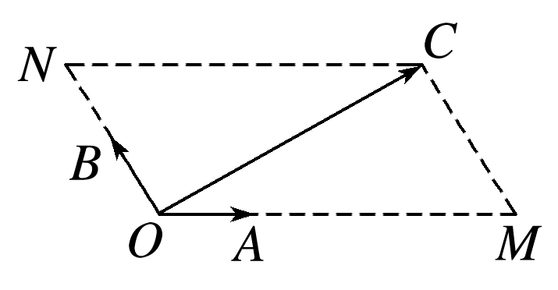

则存在*λ*，*μ*，使＝*λ*，＝*μ*，

即＝＋＝*λ*＋*μ*.

在Rt△*OCM*中，∵||＝2，

∠*COM*＝30°，∠*OCM*＝90°，

∴||＝4，

∴＝4，

又||＝||＝2，

∴＝2，

∴＝4＋2，

即*λ*＝4，*μ*＝2，∴*λ*＋*μ*＝6.

16.如图所示，在▱*ABCD*中，*AM*交*DN*于*O*点，＝***a***，＝***b***，*BM*＝*BC*，*AN*＝*AB*.

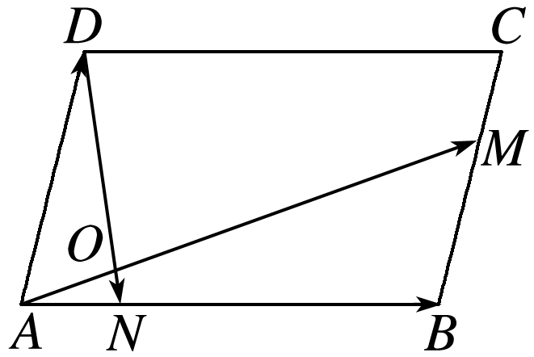

(1)试用向量***a***，***b***来表示，；

(2)求*AO*∶*OM*的值．

解　(1)因为*AN*＝*AB*，

所以＝＝***a***，

所以＝－＝***a***－***b***.

因为*BM*＝*BC*，

所以＝＝＝***b***，

所以＝＋＝***a***＋***b***.

(2)因为*A*，*O*，*M*三点共线，所以∥，

设＝*λ*，

则＝－＝*λ*－＝*λ*－***b***

＝*λ****a***＋***b***.

因为*D*，*O*，*N*三点共线，

所以∥，存在实数*μ*使＝*μ*，

则*λ****a***＋***b***＝*μ*＝*μ****a***－*μ****b***.

由于向量***a***，***b***不共线，则

解得

所以＝，＝，

所以*AO*∶*OM*＝3∶11.